《操作系统》实验报告

年级、专业、班级 |  | 2019级计算机科学与技术01班 |  |  | 姓名 | 谢双骏
实验题目 | 实验四 初探BPF技术
实验时间 | 2021.11.10 |  | 实验地点 | DS3305
实验成绩 |  |  | 实验性质 | □验证性 □设计性 ☑综合性
教师评价：
□ 算法/实验过程正确； □源程序/实验内容提交； □程序结构/实验步骤合理；
□实验结果正确； □语法、语义正确； □报告规范；
其他：
评价教师签名：
- 实验目的
- 了解BPF基础的基本原理
- 学会必要依赖项的安装
- 理解分析 Makefile文件的工作原理
- 实现简单的BPF程序的执行过程
- 实验项目内容
- 执行可执行文件xdp1和eBPF 字节码文件 xdp1_kern.o
- 执行llvm-objdump命令
- 编写Makefile文件
三、实验过程或算法（源程序）
（一）实验原理
1. BPF技术
BPF，即伯克利包过滤器Berkeley Packet Filter。其目的是为了提供一种过滤包的方法，并且要避免从内核空间到用户空间的无用的数据包复制行为。它最初是由从用户空间注入到内核的一个简单的字节码构成，它在那个位置利用一个校验器进行检查 —— 以避免内核崩溃或者安全问题 —— 并附着到一个套接字上，接着在每个接收到的包上运行。
BPF发展到现在名称升级为eBPF：extended Berkeley Packet Filter。其使用场景不再仅仅是网络分析，可以基于eBPF开发性能分析、系统追踪、网络优化等多种类型的工具和平台。
eBPF 是一个在内核中运行的虚拟机，它可以去运行用户。在用户态实现的这种 eBPF 的代码，在内核以本地代码的形式和速度去执行，它可以跟内核的 Trace 系统相结合，给我们提供了几乎无限的可观测性。
eBPF 的基本原理——它所有的接口都是通过 BPF 系统调用来跟内核进行交互，eBPF 程序通过 LVM 和 Cline 进行编译，产生 eBPF 的字节码，通过 BPF 系统调用，加载到内核，验证代码的安全性，从而通过 JIT 实时的转化成 Native 的 X86 的指令。 eBPF的技术构架图如下所示：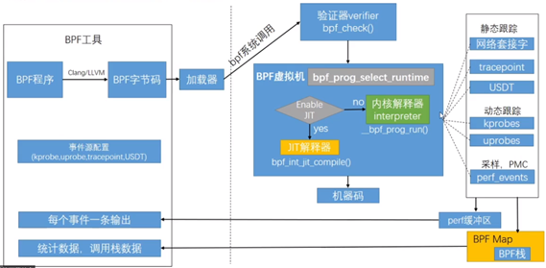 我们可以使用BPF对Linux内核进行跟踪，收集我们想要的内核数据，从而对Linux中的程序进行分析和调试。与其它的跟踪技术相比，使用BPF的主要优点是几乎可以访问Linux内核和应用程序的任何信息，同时，BPF对系统性能影响很小，执行效率很高，而且开发人员不需要因为收集数据而修改程序。
- LLVM环境
LLVM是当前唯一提供BPF后端的编译套件。gcc当前不支持BPF。LLVM提 供了一个BPF后端，这样就可以使用像clang这样的工具将C编译成BPF对象文件，然后可以将其加载到内核中。BPF与Linux内核紧密相连，允许在不牺牲本机内核性能的情况下进行完全的编程。典型的工作流程是，BPF程序是用C语言编写的，由LLVM编译成对象/ ELF文件，由用户空间BPF ELF加载器(如iproute2或其他)解析，并通过BPF系统调用推入内核。内核验证BPF指令并JITs指令，为程序返回一个新的文件描述符，然后可以把文件描述符附加到一个子系统(例如网络)。如果支持，子系统可以进一步将BPF程序卸载(offload)到硬件(例如NIC)。
- Clang环境
Clang是一个C++编写、基于LLVM、发布于LLVM BSD许可证下的C/C++/Objective-C/Objective-C++编译器。它与GNU C语言规范几乎完全兼容（当然，也有部分不兼容的内容，包括编译命令选项也会有点差异），并在此基础上增加了额外的语法特性，比如C函数重载（通过__attribute__((overloadable))来修饰函数），其目标（之一）就是超越GCC。Clang将支持其普通lambda表达式、返回类型的简化处理以及更好的处理constexpr关键字。
- XDP
XDP全称为eXpress Data Path，是Linux内核网络栈的最底层。它只存在于RX路径上，允许在网络设备驱动内部网络堆栈中数据来源最早的地方进行数据包处理，在特定模式下可以在操作系统分配内存（skb）之前就已经完成处理。
- 对于Makefile文件的解释
- hostprogs-y语句
为了在编译阶段就构建出可以在本机直接运行的可执行文件，需要有两个步骤。首先需要告诉kbuild需要生成哪些可执行文件，这就是hostprogs-y语句的作用。hostprogs-y语句后面会跟一个可执行程序的名称，kbuild默认会去同一个目录下查找这个名称的文件，并用它作为源文件去构建可执行文件。例如我自己添加的程序hello：
Mikefile文件中其他的hostprogs-y语句也是类似的意义。
- 可执行对象
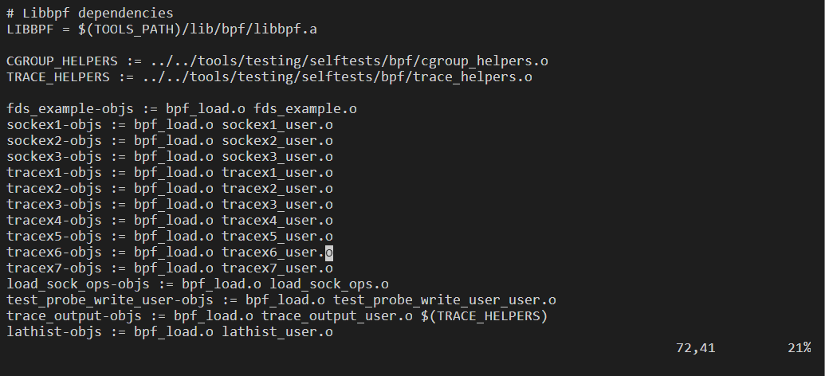
LIBBPF和CGROUP_HELPERS两个变量的声明是为了后续的复用。后面带有:=的语句，他们的含义都是一样的，通过<executeable>-objs := file1+file2...这样的语法，表示一个最终可执行文件由多个是由:=右边的所有文件链接生成的。例如在本次实验中，hello这个可执行文件，就是由自定义的bpf_load.o 和hello.user.o这两个文件链接生成的：
- always语句
为了在编译阶段就构建出可以在本机直接运行的可执行文件，需要有两个步骤。hostprogs-y语句实现了第一步，即告诉kbuild（kbuild即kernel build,用于编译linux内核文件）需要生成哪些可执行文件。接下来是第二步——将显式依赖关系添加到可执行文件中。always语句表示只要Makefile文件被执行，那么always中包含的可执行文件全都会无条件构建。例如在实验中自定义的文件hello_kern.o:
- 变量HOSTCFLAGS
HOSTCFLAGS是在编译即可执行文件时，为编译操作指定的特殊选项，有点像函数的可选参数。例如-I表示依赖的头文件所在的目录。带有HOSTCFLAGS的语句默认是对所有可执行文件生效。例如：（KBUILD前缀是kernel build的意思，带上它和HOSTFLAGS含义没有差别）
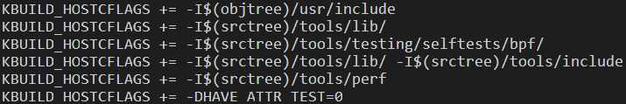
如果你想要单独对某个文件使用自定义的设置，可以采用：
HOSTCFLAGS_<可执行文件名>+=<自定义参数>
这样的格式去设置，例如Makefile文件中对于trace_output_user.o的设置：
- HOSTLDLIBS变量
HOSTLDLIBS是是用于链接（link）操作时指定的特殊选项。
- 剩余代码分析
- # 允许将 LLC/CLANG 指向具有 bpf 支持的 LLVM 后端，在 cmdline 上重新定义，使得kernel-kernel-4.19/samples/bpf/LLC=~/git/llvm/build/bin/llc kernel-kernel-4.19/samples/bpf/CLANG=~/git/llvm/build/bin/clang
- LLC ?= llc
- CLANG ?= clang
- LLVM_OBJCOPY ?= llvm-objcopy
- BTF_PAHOLE ?= pahole

- # 检测是否在使用交叉编译，如果是使用交叉编译器
- ifdef CROSS_COMPILE
- HOSTCC = $(CROSS_COMPILE)gcc
- CLANG_ARCH_ARGS = -target $(ARCH)
- endif

- BTF_LLC_PROBE := $(shell $(LLC) -march=bpf -mattr=help 2>&1 | grep dwarfris)
- BTF_PAHOLE_PROBE := $(shell $(BTF_PAHOLE) --help 2>&1 | grep BTF)
- BTF_OBJCOPY_PROBE := $(shell $(LLVM_OBJCOPY) --help 2>&1 | grep -i 'usage.*llvm')

- ifneq ($(and $(BTF_LLC_PROBE),$(BTF_PAHOLE_PROBE),$(BTF_OBJCOPY_PROBE)),)
- EXTRA_CFLAGS += -g
- LLC_FLAGS += -mattr=dwarfris
- DWARF2BTF = y
- endif

- # 允许make命令在当前文件目录下运行
- all:
- $(MAKE) -C ../../ $(CURDIR)/ BPF_SAMPLES_PATH=$(CURDIR)

- clean:
- $(MAKE) -C ../../ M=$(CURDIR) clean
- @find $(CURDIR) -type f -name '*~' -delete

- $(LIBBPF): FORCE
- #修复从 Kbuild 继承的，不适合工具/构建系统的变量
- $(MAKE) -C $(dir $@) RM='rm -rf' LDFLAGS= srctree=$(BPF_SAMPLES_PATH)/../../ O=

- $(obj)/syscall_nrs.s: $(src)/syscall_nrs.c
- $(call if_changed_dep,cc_s_c)

- $(obj)/syscall_nrs.h: $(obj)/syscall_nrs.s FORCE
- $(call filechk,offsets,__SYSCALL_NRS_H__)

- clean-files += syscall_nrs.h

- FORCE:

- # 验证 LLVM的编译工具是否可用并且llc支持bpf目标
- .PHONY: verify_cmds verify_target_bpf $(CLANG) $(LLC)

- verify_cmds: $(CLANG) $(LLC)
- @for TOOL in $^ ; do \
- if ! (which -- "$${TOOL}" > /dev/null 2>&1); then \
- echo "*** ERROR: Cannot find LLVM tool $${TOOL}" ;\
- exit 1; \
- else true; fi; \
- done

- verify_target_bpf: verify_cmds
- @if ! (${LLC} -march=bpf -mattr=help > /dev/null 2>&1); then \
- echo "*** ERROR: LLVM (${LLC}) does not support 'bpf' target" ;\
- echo " NOTICE: LLVM version >= 3.7.1 required" ;\
- exit 2; \
- else true; fi

- @for TOOL in $^ ; do \
- if ! (which -- "$${TOOL}" > /dev/null 2>&1); then \
- echo "*** ERROR: Cannot find LLVM tool $${TOOL}" ;\
- exit 1; \
- else true; fi; \
- done

- verify_target_bpf: verify_cmds
- @if ! (${LLC} -march=bpf -mattr=help > /dev/null 2>&1); then \
- echo "*** ERROR: LLVM (${LLC}) does not support 'bpf' target" ;\
- echo " NOTICE: LLVM version >= 3.7.1 required" ;\
- exit 2; \
- else true; fi

- # 验证 LLVM的编译工具是否可用并且llc支持bpf目标
- .PHONY: verify_cmds verify_target_bpf $(CLANG) $(LLC)

- verify_cmds: $(CLANG) $(LLC)
- @for TOOL in $^ ; do \
- if ! (which -- "$${TOOL}" > /dev/null 2>&1); then \
- echo "*** ERROR: Cannot find LLVM tool $${TOOL}" ;\
- exit 1; \
- else true; fi; \
- done

- verify_target_bpf: verify_cmds
- @if ! (${LLC} -march=bpf -mattr=help > /dev/null 2>&1); then \
- echo "*** ERROR: LLVM (${LLC}) does not support 'bpf' target" ;\
- echo " NOTICE: LLVM version >= 3.7.1 required" ;\
- exit 2; \
- else true; fi

- $(BPF_SAMPLES_PATH)/*.c: verify_target_bpf $(LIBBPF)
- $(src)/*.c: verify_target_bpf $(LIBBPF)

- $(obj)/tracex5_kern.o: $(obj)/syscall_nrs.h

- # asm/sysreg.h - inline assembly used by it is incompatible with llvm.
- # But, there is no easy way to fix it, so just exclude it since it is
- # useless for BPF samples.
- $(obj)/%.o: $(src)/%.c
- @echo " CLANG-bpf " $@
- $(Q)$(CLANG) $(NOSTDINC_FLAGS) $(LINUXINCLUDE) $(EXTRA_CFLAGS) -I$(obj) \
- -I$(srctree)/tools/testing/selftests/bpf/ \
- -D__KERNEL__ -D__BPF_TRACING__ -Wno-unused-value -Wno-pointer-sign \
- -D__TARGET_ARCH_$(ARCH) -Wno-compare-distinct-pointer-types \
- -Wno-gnu-variable-sized-type-not-at-end \
- -Wno-address-of-packed-member -Wno-tautological-compare \
- -Wno-unknown-warning-option $(CLANG_ARCH_ARGS) \
- -O2 -emit-llvm -c $< -o -| $(LLC) -march=bpf $(LLC_FLAGS) -filetype=obj -o $@
- ifeq ($(DWARF2BTF),y)
- $(BTF_PAHOLE) -J $@
- Endif
- 执行BPF示例程序
- 执行可执行文件
在 Linux 源码仓库根目录执行 make samples/bpf/，编译完成后会在 samples/bpf 目录下会得到用户态可执行文件 xdp1 和 eBPF 字节码文件 xdp1_kern.o，直接在当前目录直接执行即可。代码为：
[root@openEuler bpf]# ./xdp1
- 查看生成的elf格式的可执行文件
代码为：
[root@openEuler bpf]# readelf -a xdp1_user.o
- 执行llvm-objdump命令
可以通过llvm-objdump这个工具来分析下这个可执行文件的反汇编指令信息。llvm-objdump命令会在命令行输出目标文件中的内容和最终链接视图。代码为：
[root@openeuler bpf]#llvm-objdump -S xdp1_user.o
- 编写并执行自己的BPF程序
- 在samples/bpf目录下新建两个文件，hello_kern.c和hello_user.c，分别是内核空间程序和用户空间程序。

hello_kern.c代码如下：
- #include <linux/bpf.h>
- #include "bpf_helpers.h"
- #define SEC(NAME) __attribute__((section(NAME), used))
- SEC("tracepoint/syscalls/sys_enter_execve")
- int bpf_prog(void *ctx){
- char msg[] = "Welcome to BPF’s world!\n";
- bpf_trace_printk(msg, sizeof(msg));
- return 0;
- }
- char _license[] SEC("license") = "GPL";
hello_user.c代码如下：
- #include <stdio.h>
- #include "bpf_load.h"

- int main(int argc, char **argv){
- if(load_bpf_file("hello_kern.o")!=0){
- printf("The kernel didn't load BPF program\n");
- return -1;
- }

- read_trace_pipe();
- return 0;
- }
- 编写Makefile文件
- 在hostprogs变量处添加：
hostprogs-y += hello
（2）在可执行对象即<executeable>-objs变量处添加：
hello-objs := bpf_load.o hello_user.o
（3）在always变量处添加：
always += hello_kern.o
3. 使用make命令编译运行自己的BPF应用程序
[root@openEuler kernel-kernel-4.19]#make samples/bpf/
make命令的本质就是：
- （1）为运行在内核空间的示例源代码（一般文件名称后缀为kern.c），编译生成.o后缀的目标文件，以便加载到对应BPF提供的hook中去;
- （2）为运行在用户空间的示例源代码(一般文件文件后缀为user.c)，编译生成可以在本机直接运行的可执行文件，以便用户可以直接运行测试。
- 转到bpf目录执行hello文件
- [root@openEuler bpf]# cd ..
- [root@openEuler samples]# cd ..
- [root@openEuler kernel-kernel-4.19]# cd ..
- [root@openEuler ~]# cd kernel-kernel-4.19
- [root@openEuler kernel-kernel-4.19]# cd samples
- [root@openEuler samples]# cd bpf
- [root@openEuler bpf]# ./hello
- 实验结果及分析和（或）源程序调试过程
- 执行BPF示例程序
- 执行可执行文件xdp1
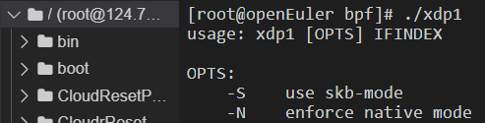
- 查看生成的elf格式的可执行文件
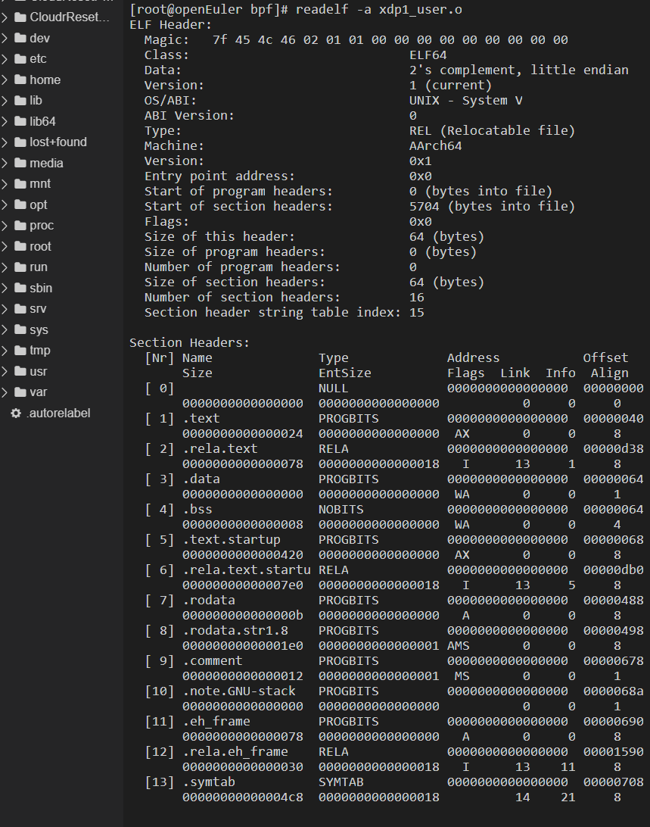
- 执行llvm-objdump命令
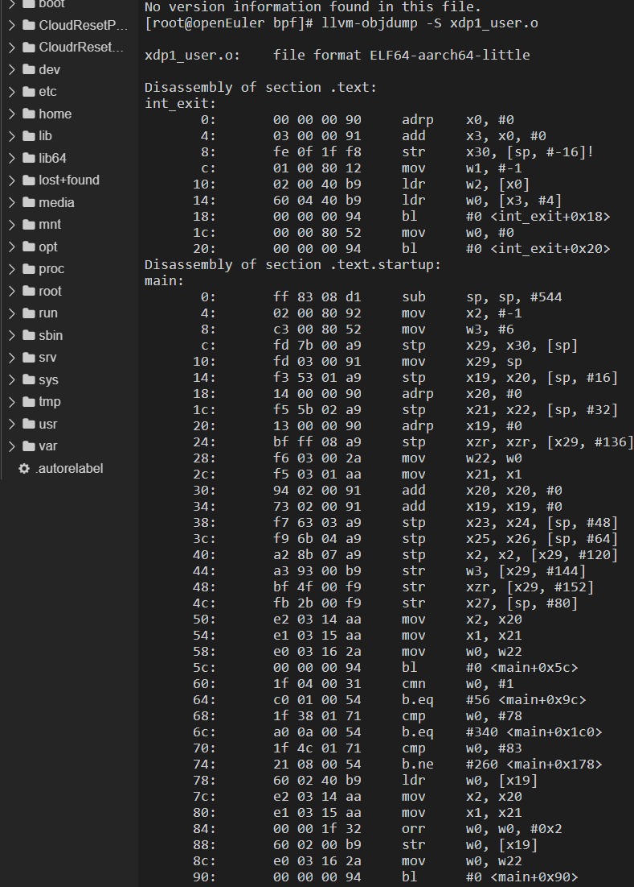
- 编写自己的BPF程序
- 自定义BPF程序运行截图
